ACO Waschschlauch für Lipumax-P Länge 20m
ACO Haustechnik

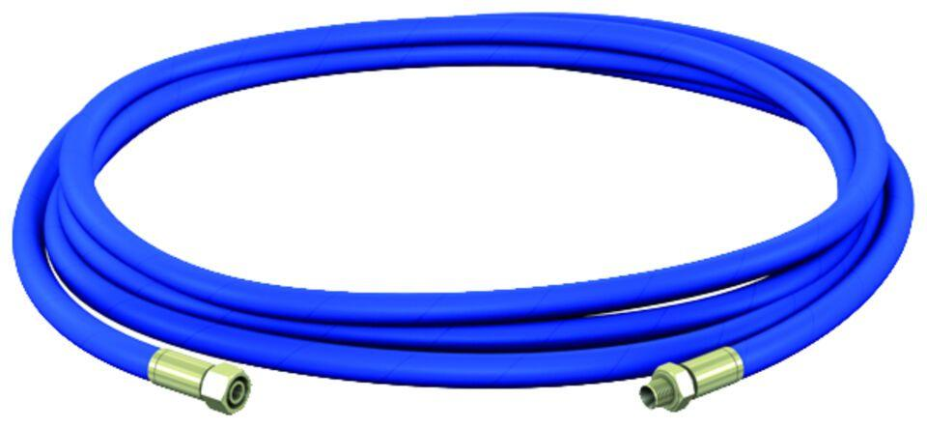Eigenschaften
GTIN:
4002626420442
HAN:
0150.33.63

